ICN292 - Sistemas De Información Para La Gestión
Segundo semestre 2026/ Campus Vitacura



Laboratorio 3
Automatización de procesos con n8n

Estudiante: Paula Daroch
Rol: 202266510-6
S = 225
U = $55.000
D = 14 días
Repositorio: https://github.com/pauladaroch/ICN292-Lab3-Daroch-Paula
Profesores: José Miguel González Paul, José Luis Sáez Tamayo
Ayudantes: Valeria Bobadilla, Catalina Bodaleo, Benjamin Jara, Luis Contreras
Resumen Ejecutivo
El laboratorio desarrolla en n8n un producto mínimo viable para automatizar el triage de solicitudes de devolución de AndesHogar SpA. La semilla personal utilizada corresponde a S = 225, valor con el que se obtiene un umbral U de $55.000 y un plazo máximo D de 14 días. Esto implica que cualquier monto sobre $55.000 pasa a REVISION y los casos con más de 14 días terminan en RECHAZO, mientras que los valores iguales a $55.000 o 14 días permanecen dentro de lo aceptado.
El workflow principal recibe los ingresos a través de un Webhook POST para aplicar las reglas según el orden fijado en la política. Un nodo Switch se encarga de separar las opciones de DATOS_INVALIDOS, RECHAZO y REVISION, usando el Fallback Output para APROBACION. En cada ruta se asigna la ruta y el motivo mediante Edit Fields, luego de lo cual los caminos se unen para consultar un servicio público con un HTTP Request. Finalmente, el flujo toma la UF, redacta la respuesta al cliente, guarda la información en una Data Table, contesta al emisor y hace que el nodo Notificar Cliente envíe el correo a email_cliente.
Las 15 solicitudes oficiales pasaron por este procedimiento, dejando 4 en APROBACION, 7 en REVISION y 4 en RECHAZO. En cuanto a las cifras, se registraron $125.950 en APROBACION, $924.920 en REVISION y $200.950 en RECHAZO, acumulando un monto total de $1.251.820 con una tasa de aprobación automática del 26,67%. La base final guardó los 15 casos originales manteniendo los antecedentes necesarios para auditar el resultado de cada uno.
Por otra parte, se dejó listo un workflow programado que revisa las peticiones ingresadas en la jornada, junta los datos con Summarize y manda un solo mail reportando las cantidades, montos de cada ruta, total acumulado y porcentaje de aprobación. El proceso quedó agendado para correr todos los días a las 20:00 horas. A esto se sumó un Error Workflow encargado de alertar ante fallas en los procesos, cuya respuesta se comprobó ingresando "veinte mil" en el monto para forzar un error de conversión en el Switch.
Las pruebas adicionales ratificaron que los valores equivalentes a U en monto y D en dias_desde_compra no quedan fuera de lo aceptado. La revisión de DEV-C01 dejó ver que una condición configurada como String altera el filtrado, mientras que el caso del SKU ZZ-999 evidenció que el MVP no contrasta aún los productos con el catálogo. Debido a esto, se aconseja seguir avanzando en la herramienta sin pasar todavía este prototipo a producción.
El repositorio público del trabajo está cargado en https://github.com/pauladaroch/ICN292-Lab3-Daroch-Paula.

Tabla de contenido
1. Introducción 4
2. Parámetros y reglas de negocio 4
3. Flujo de triage 4
3.1. Workflow principal 4
3.2. Corrección de la regla de identificador vacío 5
3.3. Edit Fields y convergencia de las rutas 5
3.4. HTTP Request y cálculo del monto en UF 5
3.5. Registro, notificación y respuesta 6
3.6. Workflow emisor 6
4. Resultados de las 15 solicitudes 7
5. Flujo programado de resumen 8
5.1. Configuración 8
5.2. Resultado del resumen diario 9
5.3. Día sin solicitudes 9
6. Errores y casos borde 9
6.1 Entradas inválidas 9
6.2. Configuración On Error 11
6.3. Error Workflow 11
6.4. Casos de frontera 12
6.5. Error de tipo intencional 13
6.6. Casos que el MVP no resuelve 13
6.7. Test URL y Production URL 14
7. Recomendación sobre el MVP 14
8. Repositorio y evidencia técnica 14
9. Conclusiones 15

1. Introducción
AndesHogar SpA recibe solicitudes de devolución mediante su canal de comercio electrónico. Si bien la inspección física del producto sigue requiriendo intervención manual en los casos que corresponde, la primera decisión sí puede automatizarse. Esta etapa consiste en determinar si una petición queda en aprobación, si debe enviarse a revisión o si procede su rechazo. Con este trabajo se busca automatizar esa clasificación usando n8n, dejando además un registro que permita auditar la ruta asignada, el motivo y los parámetros utilizados.
La solución se estructuró en tres workflows principales. El primero, ICN292-Lab3-Daroch-Paula-triage, realiza la clasificación; ICN292-Lab3-Daroch-Paula-emisor permite mandar las peticiones de prueba y ICN292-Lab3-Daroch-Paula-resumen consolida la actividad realizada en el día. Adicionalmente, se armó ICN292-Lab3-Daroch-Paula-error con el fin de recibir antecedentes sobre las ejecuciones fallidas. Las evaluaciones consideran las 15 solicitudes oficiales junto a casos extras enfocados en revisar datos inválidos, valores límite, errores de tipo y datos que el MVP aún no logra validar.

2. Parámetros y reglas de negocio
La semilla personal se calcula considerando los últimos tres dígitos del RUT antes del dígito verificador. Para este desarrollo la semilla asignada es S = 225. Tras aplicar las ecuaciones indicadas en la pauta, se obtienen los siguientes parámetros:
S = 225
U = 30.000 + 1.000 × (225 mod 50) = 55.000
D = 7 + 7 × (225 mod 4) = 14 días

Tomando estos datos, un monto que supere los $55.000 se deriva a REVISION, mientras que una solicitud con más de 14 días se va a RECHAZO. En cambio, un monto que sea igual a $55.000 se mantiene en lo aceptado y una petición con 14 días exactos sigue dentro del plazo.
La clasificación respeta el orden de prioridad fijado en la política. En primer lugar se descartan los datos inválidos; si el caso pasa esa revisión, se filtran las razones de RECHAZO y luego las de REVISION. En caso de que no se cumpla ninguna de las condiciones previas, la petición pasa a APROBACION. La primera regla que encaje asigna la ruta e interrumpe las revisiones siguientes.
La opción DATOS_INVALIDOS opera cuando no viene el id_solicitud o si el monto no resulta ser mayor a cero. Por su parte, RECHAZO se asigna si dias_desde_compra sobrepasa D o cuando el estado_producto se marca como danado_por_uso. De igual forma, REVISION se aplica cuando el monto pasa el valor U o si el estado_producto está como con_fallas. Finalmente, APROBACION se usa para todos los casos restantes.

3. Flujo de triage

3.1. Workflow principal
ICN292-Lab3-Daroch-Paula-triage comienza con un Webhook configurado con método POST y el path devoluciones. Luego se utiliza un Switch en modo Rules. La política queda visible mediante las condiciones del Switch y los nodos Edit Fields asociados a cada desenlace. No se utilizó un nodo Code en el workflow principal.
El Switch contiene seis reglas y un Fallback Output. Las dos primeras salidas llegan a DATOS_INVALIDOS, las dos siguientes a RECHAZO y las dos posteriores a REVISION. El Fallback Output corresponde a APROBACION. Send data to all matching outputs se dejó desmarcado para conservar la precedencia de la política. Como los campos llegan como texto, se utiliza conversión de tipos en las comparaciones numéricas.

3.2. Corrección de la regla de identificador vacío
Durante las pruebas se detectó que la condición simple sobre id_solicitud no estaba reconociendo correctamente una cadena vacía. Esto debía corregirse porque la política exige que un identificador inexistente o vacío tome la ruta DATOS_INVALIDOS antes de evaluar el resto de las reglas.
La condición de INVALIDO_CAMPO se cambió por una expresión booleana que revisa tanto la ausencia del campo como una cadena vacía después de aplicar trim. El tipo de la condición quedó como Boolean y el operador quedó en is true.
{{ !$json.body.id_solicitud || $json.body.id_solicitud.trim() === '' }}

Con esta corrección, un id_solicitud ausente o vacío queda clasificado como DATOS_INVALIDOS y no alcanza el Fallback Output de APROBACION.

3.3. Edit Fields y convergencia de las rutas
Cada desenlace asigna la ruta y el motivo mediante un nodo Edit Fields. Las salidas de DATOS_INVALIDOS entran a Edit Fields3, las de RECHAZO van a Edit Fields2, las de REVISION pasan a Edit Fields1 y el Fallback Output de APROBACION se envía a Edit Fields. Posterior a esto, las cuatro ramas se unen en Edit Fields6, nodo que mantiene la información previa y da paso al tramo común del workflow.

3.4. HTTP Request y cálculo del monto en UF
En las etapas iniciales de trabajo se pensó en ubicar el HTTP Request justo después del Edit Fields de APROBACION. El texto solicita la presencia de un HTTP Request vinculado a un servicio público sin requerir credenciales, sugiriendo https://mindicador.cl/api como opción.
En el modelo definitivo, las cuatro rutas se juntan antes en Edit Fields6 y desde ahí avanzan hacia el HTTP Request. Esto permite situar la consulta externa en un tramo general y calcular el valor en UF sin importar cuál haya sido la ruta determinada.
El procedimiento para rescatar datos de un nodo previo se basó en lo visto durante la ayudantía. Al principio se dejó una llamada del tipo $('Edit Fields') para extraer el monto desde la rama de APROBACION. No obstante, al unificar las salidas, la expresión definitiva quedó apuntando a Edit Fields6.
{{ $('Edit Fields6').item.json.body.monto.toNumber() / $json.uf.valor }}

La función .toNumber() transforma el monto recibido como texto a número. La expresión $json.uf.valor toma el valor de la UF entregado por el HTTP Request. La división entre el monto y la UF corresponde al cálculo utilizado para expresar el monto en UF.

3.5. Registro, notificación y respuesta
Edit Fields4 reúne los datos originales de la solicitud con la ruta asignada, el motivo, el monto expresado en UF y los valores U y D. Edit Fields5 construye mensaje_cliente. Desde ese punto el workflow continúa por dos conexiones. Una llega a Insert row y después a Respond to Webhook. La otra llega a Notificar Cliente.
Insert row guarda la información en la Data Table registro_devoluciones. Cada solicitud conserva id_solicitud, sku, monto, dias_desde_compra, estado_producto, ruta, motivo, U y D. Respond to Webhook devuelve al workflow emisor el mensaje construido en Edit Fields5.
Notificar Cliente utiliza Gmail y envía el resultado al valor recibido en email_cliente. El asunto incorpora id_solicitud y el cuerpo utiliza mensaje_cliente. La ejecución de prueba mostró un identificador de envío y la etiqueta SENT. El correo recibido confirma que la notificación llegó con la ruta APROBACION y el motivo correspondiente.

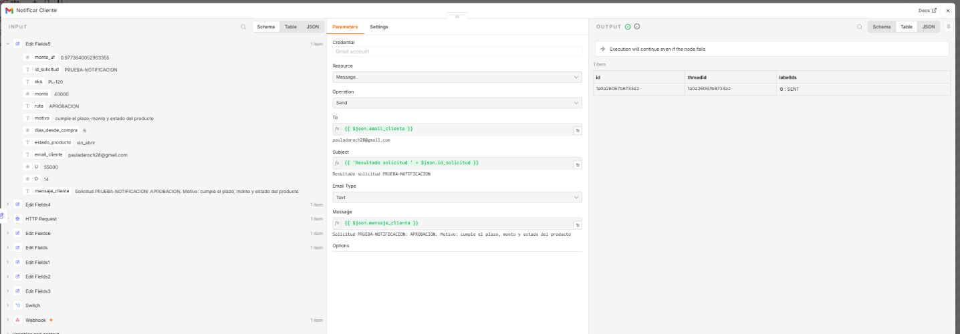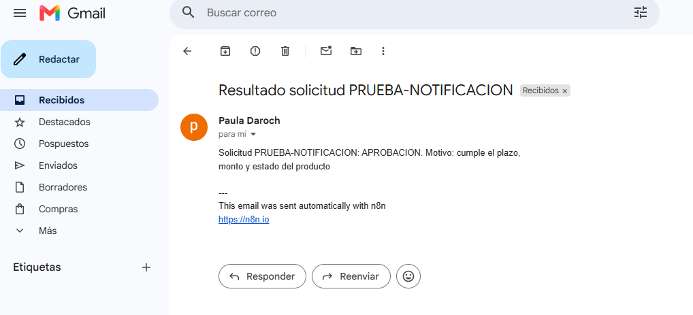

3.6. Workflow emisor
ICN292-Lab3-Daroch-Paula-emisor contiene un Manual Trigger y un HTTP Request configurado con método POST. El cuerpo se envía en formato JSON hacia el Webhook del workflow de triage. Las evidencias finales se realizaron usando la Production URL porque el workflow principal se encontraba publicado. El archivo destinado a GitHub utiliza una URL genérica para no publicar la dirección real de la instancia.

4. Resultados de las 15 solicitudes
Las 15 solicitudes oficiales fueron procesadas con U = $55.000 y D = 14 días. El registro final se dejó con las 15 solicitudes oficiales y se eliminaron las filas creadas solamente para pruebas posteriores. A continuación, se presentan los resultados:
Identificador | Monto | Días | Estado | Ruta | Motivo
DEV-1115 | $19.990 | 3 | sin_abrir | APROBACION | cumple el plazo, monto y estado del producto
DEV-1116 | $69.980 | 5 | abierto_sin_uso | REVISION | requiere revisión por monto o estado del producto
DEV-1117 | $24.990 | 12 | con_fallas | REVISION | requiere revisión por monto o estado del producto
DEV-1118 | $79.990 | 4 | sin_abrir | REVISION | requiere revisión por monto o estado del producto
DEV-1119 | $45.990 | 25 | danado_por_uso | RECHAZO | fuera de plazo o producto dañado por uso
DEV-1120 | $89.990 | 2 | con_fallas | REVISION | requiere revisión por monto o estado del producto
DEV-1121 | $289.990 | 9 | sin_abrir | REVISION | requiere revisión por monto o estado del producto
DEV-1122 | $45.990 | 2 | sin_abrir | APROBACION | cumple el plazo, monto y estado del producto
DEV-1123 | $39.980 | 15 | danado_por_uso | RECHAZO | fuera de plazo o producto dañado por uso
DEV-1124 | $49.980 | 1 | abierto_sin_uso | APROBACION | cumple el plazo, monto y estado del producto
DEV-1125 | $34.990 | 22 | sin_abrir | RECHAZO | fuera de plazo o producto dañado por uso
DEV-1126 | $79.990 | 8 | con_fallas | REVISION | requiere revisión por monto o estado del producto
DEV-C01 | $9.990 | 1 | sin_abrir | APROBACION | cumple el plazo, monto y estado del producto
DEV-C02 | $289.990 | 2 | sin_abrir | REVISION | requiere revisión por monto o estado del producto
DEV-C03 | $79.990 | 29 | abierto_sin_uso | RECHAZO | fuera de plazo o producto dañado por uso
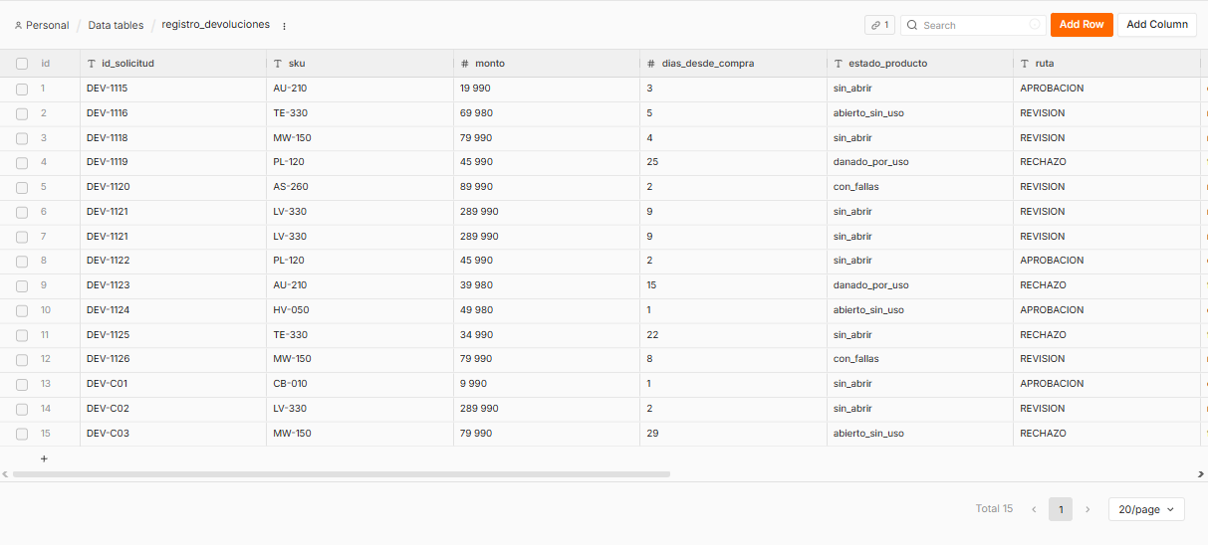
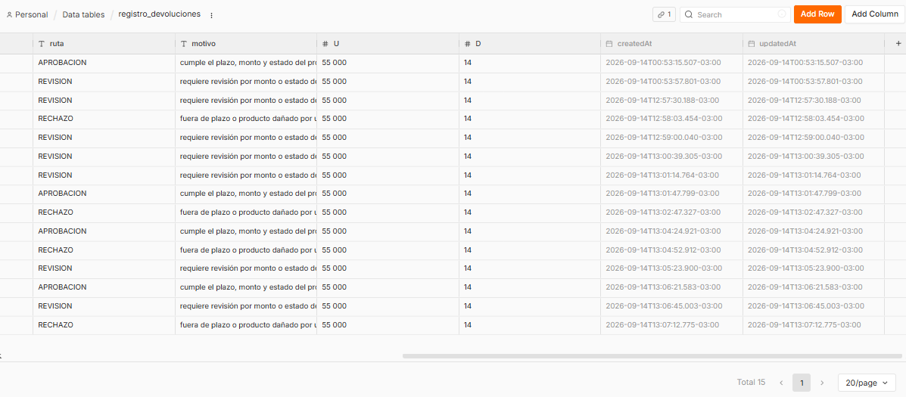
El resultado final corresponde a 4 solicitudes en APROBACION, 7 en REVISION y 4 en RECHAZO. Los montos acumulados son $125.950, $924.920 y $200.950 respectivamente. El monto total procesado alcanza $1.251.820.

5. Flujo programado de resumen

5.1. Configuración
ICN292-Lab3-Daroch-Paula-resumen utiliza un Schedule Trigger configurado para ejecutarse una vez al día a las 20:00 horas. Get row(s) consulta los registros creados durante la jornada mediante un filtro de fecha. A partir de esa información se utilizan nodos Summarize para obtener las cantidades y los montos por ruta y para calcular los totales generales. Después los resultados se combinan y se obtiene la tasa de aprobación automática.

5.2. Resultado del resumen diario
El mensaje final se construye en mensaje_resumen y se envía mediante Gmail. El correo reúne la información del día en un solo envío. Con las 15 solicitudes oficiales el resumen mostró 4 APROBACIONES por $125.950, 7 REVISIONES por $924.920, 4 RECHAZOS por $200.950, un total de 15 solicitudes, un monto total de $1.251.820 y una tasa de aprobación automática de 26,67%.
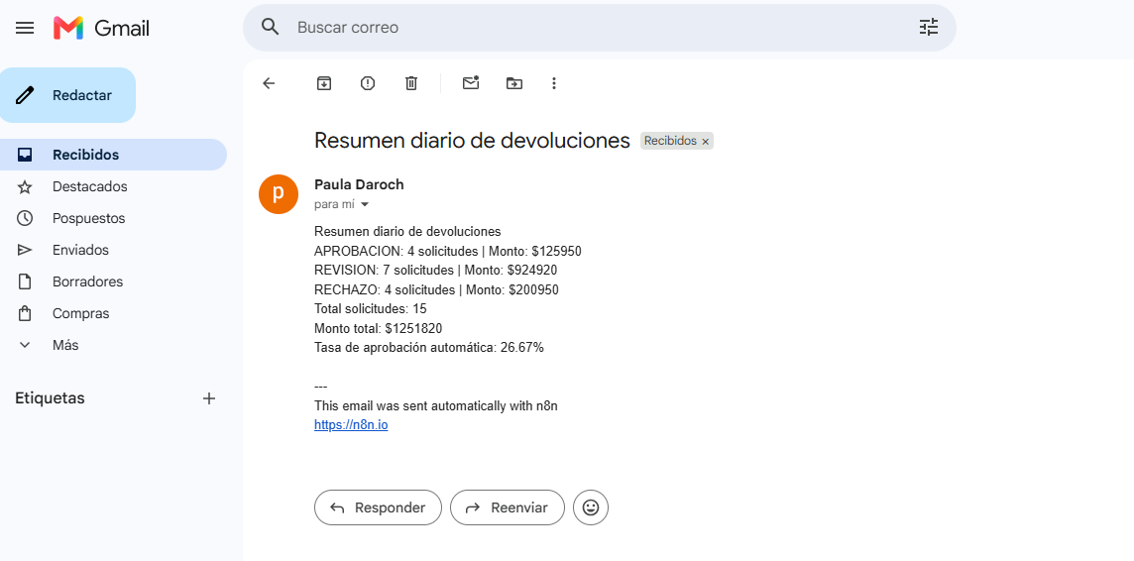

5.3. Día sin solicitudes
Cuando no existen solicitudes creadas durante el día, Get row(s) devuelve cero items debido al filtro de fecha. Los nodos posteriores no reciben información y el workflow no genera el correo de resumen. Para el MVP se dejó ese comportamiento sin agregar un mensaje especial para los días sin actividad.

6. Errores y casos borde

6.1 Entradas inválidas
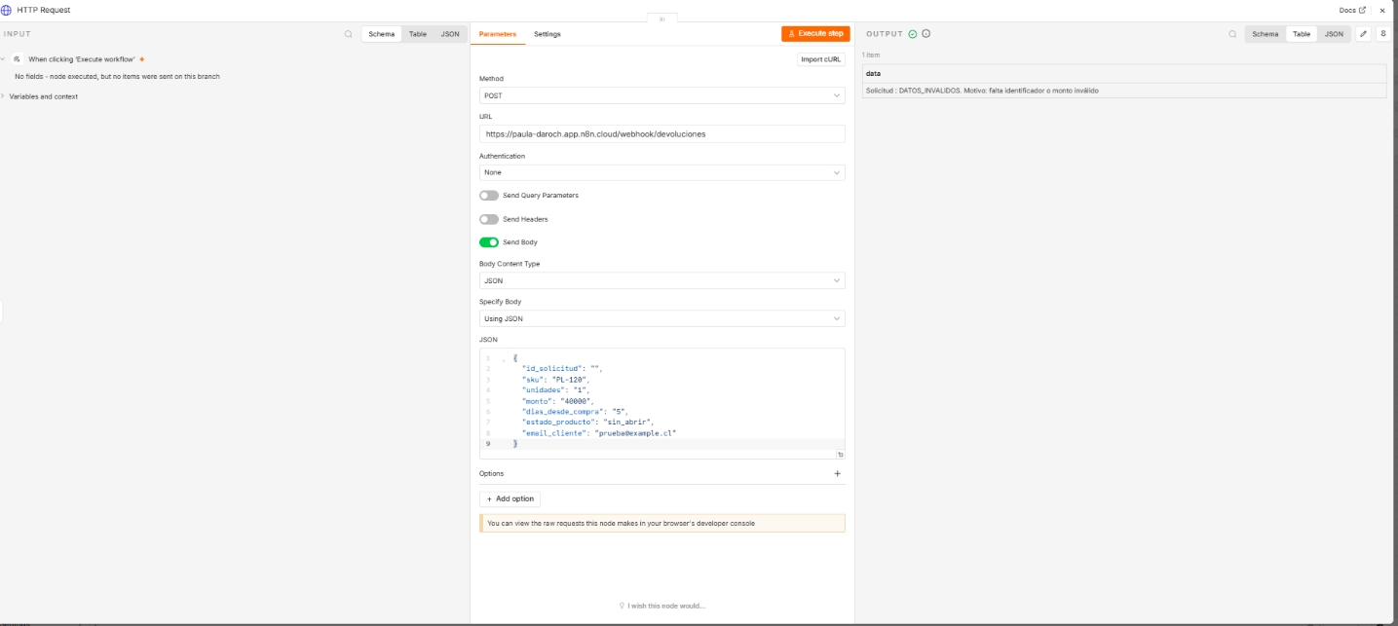
La primera prueba utiliza id_solicitud vacío y mantiene el resto de la solicitud en condiciones válidas. El comportamiento esperado era DATOS_INVALIDOS antes de revisar las demás condiciones. Después de corregir la regla INVALIDO_CAMPO, el resultado observado coincidió con lo esperado y la solicitud quedó en esa ruta.

La segunda prueba utiliza monto igual a cero. El comportamiento esperado era nuevamente DATOS_INVALIDOS porque la política exige que el monto sea mayor que cero. La ejecución devolvió esa ruta y el motivo asociado a datos inválidos.
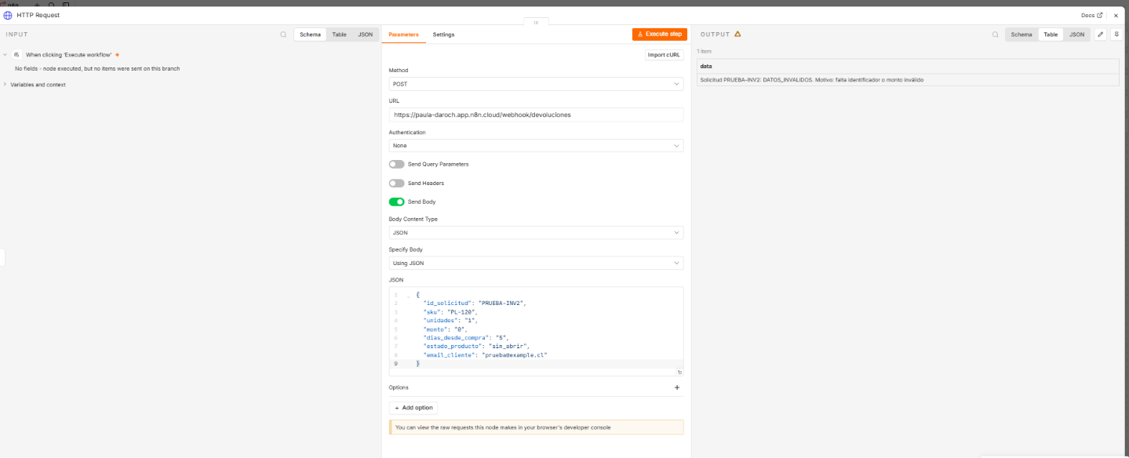
La tercera prueba utiliza el texto "veinte mil" en monto. En este caso no se esperaba una clasificación normal porque el Switch intenta convertir el campo a número para aplicar las comparaciones. La ejecución falló y el error indicó que el texto no podía convertirse a un valor numérico.
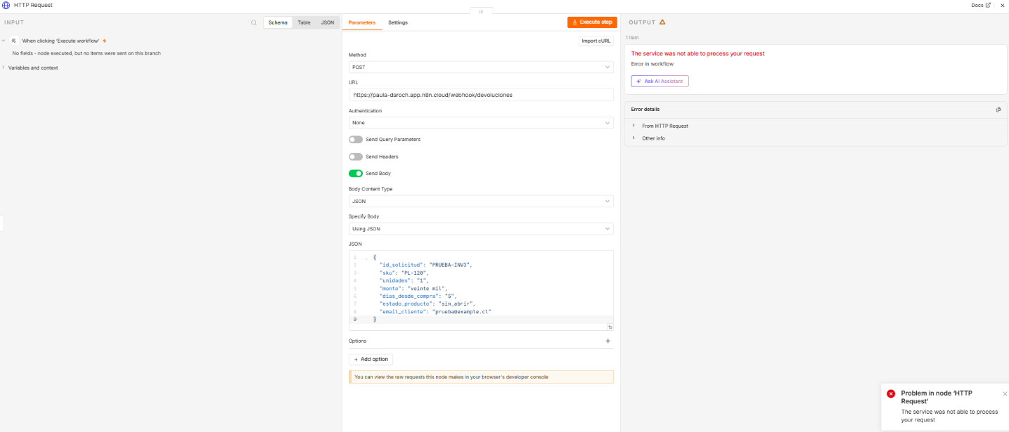

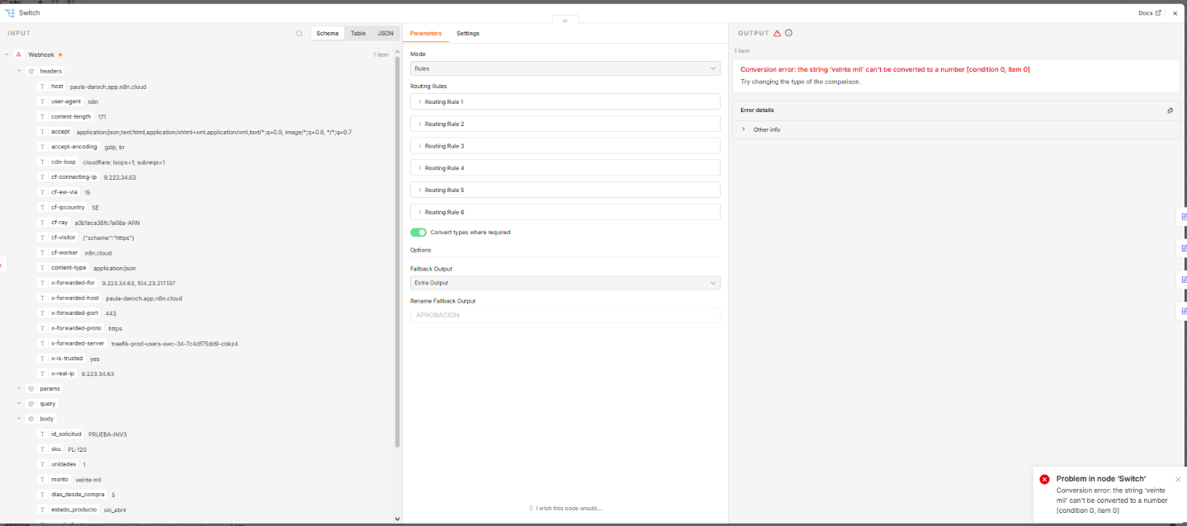

6.2. Configuración On Error
n8n permite trabajar con tres comportamientos frente a un error de nodo. Stop Workflow detiene la ejecución y la deja marcada como fallida. Continue permite que el workflow siga por la salida normal aunque el nodo presente un error. Continue using error output entrega la falla por una salida separada para que pueda tratarse dentro del mismo workflow.
En los nodos del triage que forman parte de la clasificación, la consulta externa, la preparación de datos, el registro y la respuesta se mantuvo la opción Stop Workflow. La razón es que una falla en esas etapas puede dejar incompleta la decisión o la trazabilidad. En el Gmail de ICN292-Lab3-Daroch-Paula-resumen también se mantuvo Stop Workflow para que un problema de envío deje la ejecución marcada como error.
En Notificar Cliente se eligió Continue. La notificación al cliente se ejecuta en paralelo con el registro y no se consideró conveniente detener el triage completo si falla solamente el correo. Continue using error output no se utilizó en la versión final.

6.3. Error Workflow
ICN292-Lab3-Daroch-Paula-error se construyó con Error Trigger, Edit Fields y Gmail. Cuando falla una ejecución asociada, el workflow recibe el nombre del flujo, el último nodo ejecutado, el mensaje de error y el identificador de la ejecución. Esa información se utiliza para generar un correo de aviso.
La prueba se realizó provocando una falla con monto igual a "veinte mil". La ejecución de ICN292-Lab3-Daroch-Paula-triage terminó con error y el Error Workflow envió un correo indicando que la falla ocurrió en Switch porque el texto no podía convertirse a número.
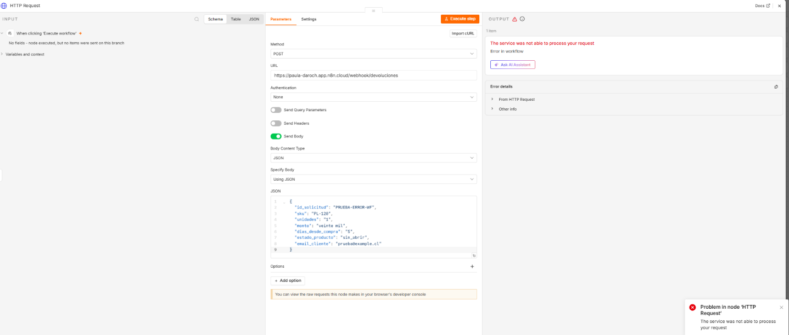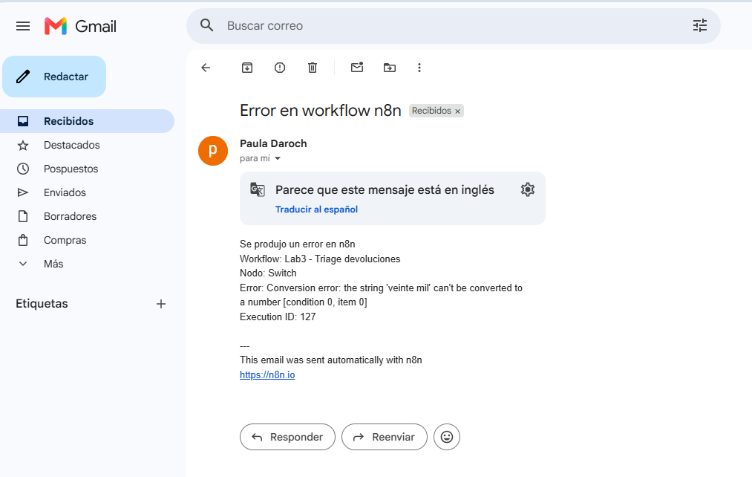
Este mecanismo es útil en un flujo programado porque una ejecución puede fallar sin que una persona esté observando n8n. Sin un Error Workflow, la ejecución queda registrada como fallida, pero no se genera una alerta automática y el problema puede pasar sin ser revisado en el momento.

6.4. Casos de frontera
Las solicitudes oficiales no contienen valores exactamente iguales a U o D. Por esta razón se agregaron dos pruebas. FRONTERA-U se envió con monto igual a $55.000. La ruta obtenida fue APROBACION porque REVISION se activa solamente cuando monto supera U. La segunda prueba, FRONTERA-D, se envió con dias_desde_compra igual a 14. La solicitud quedó en APROBACION, ya que RECHAZO se activa solamente cuando dias_desde_compra supera D. Por lo tanto, 14 días exactos todavía se encuentran dentro del plazo.

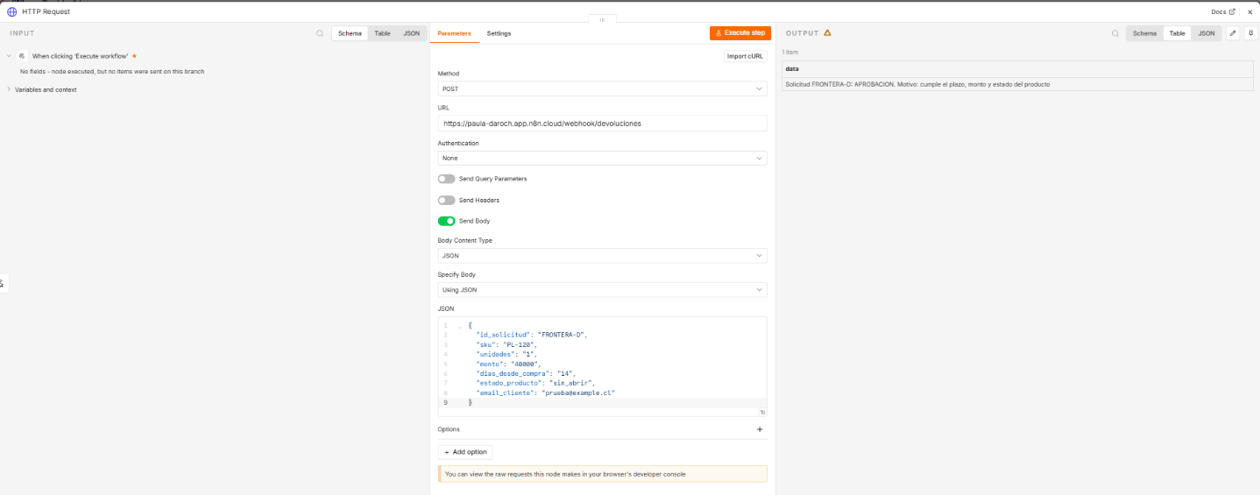

6.5. Error de tipo intencional
Para realizar la prueba solicitada, la condición REVISION_MONTO se cambió de manera temporal desde una comparación numérica a una comparación de texto. Al enviar DEV-C01 con monto de $9.990, la solicitud quedó en REVISION en lugar de APROBACION. La comparación entre textos se realiza de forma lexicográfica, por lo que "9990" se interpreta como mayor que "55000" al comparar el primer carácter. Después de registrar el resultado se restauró la condición numérica original y el workflow volvió a quedar con la configuración correcta.

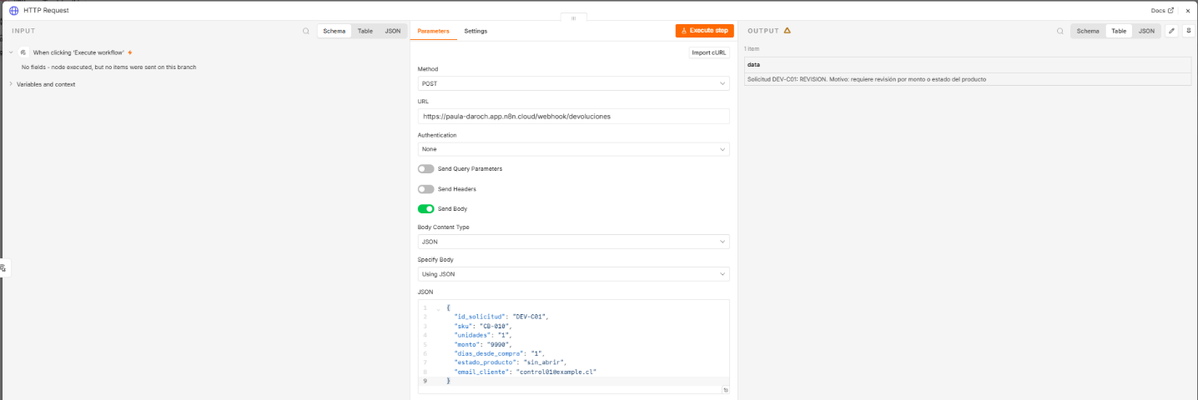

6.6. Casos que el MVP no resuelve
El valor "veinte mil" en monto no puede ser convertido a número por el Switch. Como las reglas numéricas necesitan realizar esa conversión, la ejecución falla antes de obtener una ruta. Para detectarlo antes sería necesario incorporar una validación que confirme que el contenido del campo puede interpretarse como número antes de entrar a las comparaciones.
El SKU ZZ-999 sigue avanzando porque las reglas actuales no comprueban que el producto exista en un catálogo. La solicitud se clasifica utilizando monto, días y estado_producto aunque el SKU sea inexistente. Para detectar este caso se necesitaría consultar un catálogo, una Data Table o una base de datos que permita validar el SKU recibido.
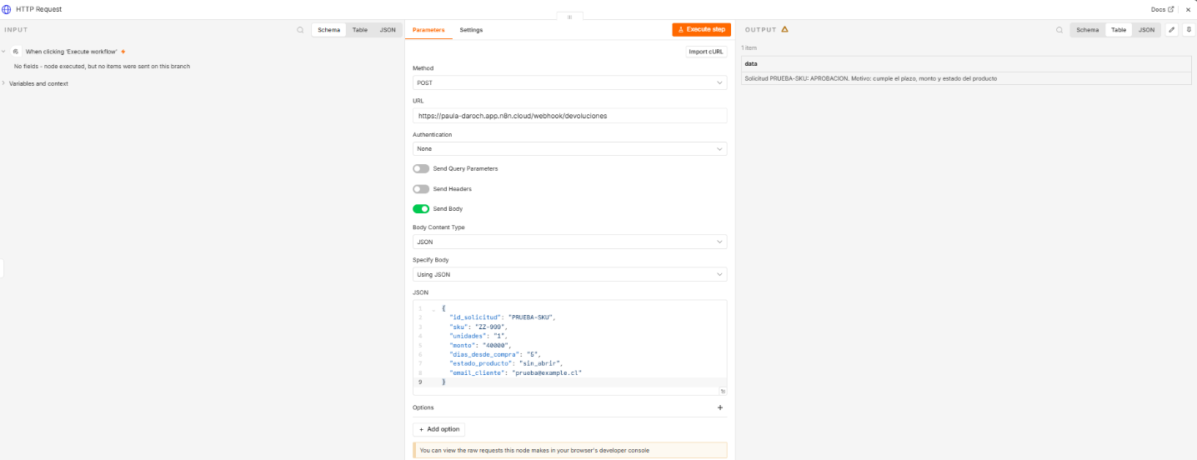

6.7. Test URL y Production URL
El Webhook de n8n publica una Test URL y una Production URL. La Test URL se utiliza durante las pruebas desde el editor y recibe datos mientras el workflow se encuentra escuchando una ejecución de prueba. La Production URL queda disponible cuando el workflow está publicado y las ejecuciones se revisan posteriormente desde Executions. Durante la construcción se utilizó la Test URL para depurar el flujo. El procesamiento de las solicitudes oficiales y las evidencias finales se realizó con la Production URL.
Fuente. n8n Docs. Webhook node. https://docs.n8n.io/integrations/builtin/core-nodes/n8n-nodes-base.webhook/

7. Recomendación sobre el MVP
El MVP muestra que el triage puede automatizarse y que la política se puede mantener visible mediante las reglas del Switch. Con solicitudes correctamente formadas, el workflow clasifica, registra, notifica y devuelve una respuesta sin intervención manual en esa primera decisión. El resumen diario permite revisar la actividad procesada. Por esta razón se recomienda continuar con el desarrollo, aunque la versión actual todavía no debería reemplazar el proceso existente como sistema definitivo.
Antes de usarlo como sistema definitivo todavía faltan algunos controles que no fueron incluidos en este MVP. Entre ellos se encuentran la validación del catálogo de SKU, una validación explícita de tipos antes de aplicar las reglas, una restricción de acceso al Webhook, el manejo de fallas de la API externa, alertas para los procesos programados y una estrategia de reintentos. La configuración de Notificar Cliente ya evita que una falla exclusiva del correo detenga la ruta principal del registro y la respuesta.

8. Repositorio y evidencia técnica
Los workflows fueron exportados en formato JSON y revisados antes de ser publicados. Las versiones disponibles en el repositorio son copias sanitizadas. En ellas se eliminaron las referencias a credenciales de Gmail, se reemplazaron direcciones de correo personales por valores genéricos cuando correspondía y se sustituyó la URL real del Webhook utilizada en ICN292-Lab3-Daroch-Paula-emisor por una URL genérica. Estos cambios se realizaron sobre las copias destinadas a GitHub y no modifican la lógica utilizada durante las pruebas.

9. Conclusiones
El laboratorio permitió automatizar la etapa de triage de devoluciones respetando el orden de precedencia definido por la política. Con S = 225, U = $55.000 y D = 14 días, las 15 solicitudes oficiales fueron procesadas y registradas con su ruta, motivo y parámetros. El resultado final fue de 4 aprobaciones, 7 revisiones y 4 rechazos, con una tasa de aprobación automática de 26,67%.
El workflow programado permitió resumir la actividad del día y enviar un único correo con las cantidades y montos obtenidos. Las pruebas de frontera confirmaron que los valores iguales a U y D se mantienen dentro de lo aceptado. Las pruebas de error mostraron además que el tipo de dato afecta directamente la clasificación y que una entrada no numérica puede detener la ejecución antes de obtener una ruta.
El Error Workflow permitió generar una alerta a partir de una falla del triage. La prueba con un SKU inexistente mostró que la solución actual todavía no valida todos los datos necesariosEl nodo Notificar Cliente permitió enviar el resultado al cliente sin modificar la ruta principal de registro y respuesta. El MVP cumple con la clasificación y la trazabilidad básica, pero requiere controles adicionales antes de utilizarse como un sistema definitivo.

